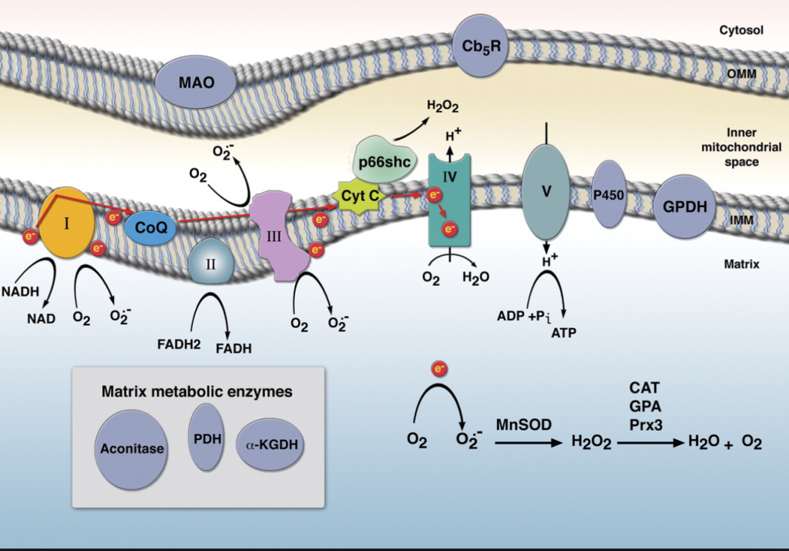

Les espèces réactives de l'oxygène ou **ROS** sont des produits biologiques du métabolisme qui exercent des effets à la fois positifs et négatifs sur le corps. Les ROS comprennent des radicaux libres comme le radical hydroxyle (OH·.), un radical (O2-), l'anion superoxyde oxyde nitrique (NO·), etc1ainsi que d'autres oxydants (par exemple, le peroxyde d' hydrogène (H2O2), le peroxynitrite (ONOO-) l'oxygène singulet (1O2) ,etc.).2  
  
la principale source de formation des **ROS** se fait via le complexe lié à la membrane de la NADPH oxydase enzyme et la chaîne de transport d'électrons (principalement complexe 1 et 3 ) de la mitochondrie3 au cours du métabolisme aérobie.

**2- hotorespiration:**

**L’enzyme Rubisco peut réagir avec l’O2 plutôt que le CO2. Le produit de l’oxygénation (phosphoglycolate) est exporté dans les peroxysomes et impliqué dans des réactions qui entraînent la production de H2O2**

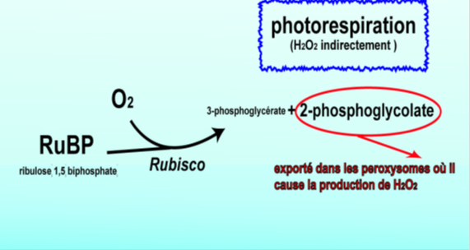

**Les chaînes de transport d’électrons (CTE) des chloroplastes.Formation de l’oxygène singulet au PSII: Au niveau des antennes ou des centres réactionnels: La chlorophylle excitée à l’état de triplet peut réagir avec l’oxygène moléculaire et former de l’oxygènes ingulet (1O2*),une espèce réactive fortement oxydante.**

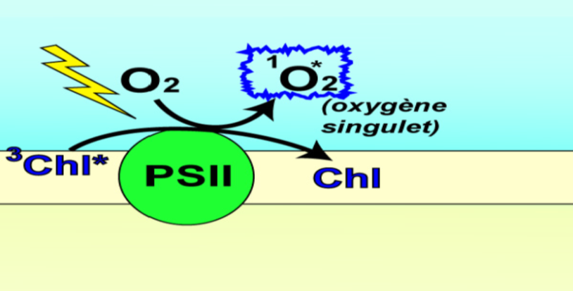

**Formation de superoxyde au niveau du PSII: Réduction de l’oxygène moléculaire par le PSII (transfert de charge)**

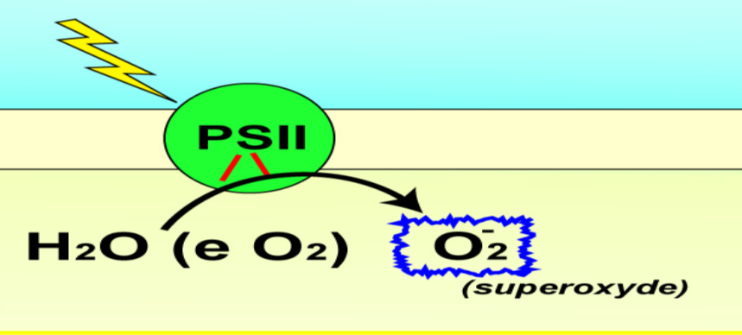

**Formation de superoxyde au PSI**

**Si peu de NADP+ est disponible (l’accepteur normal del’électron), le PSI peut réduire l’oxygène moléculaire**

